Egolatría de Luis XIV

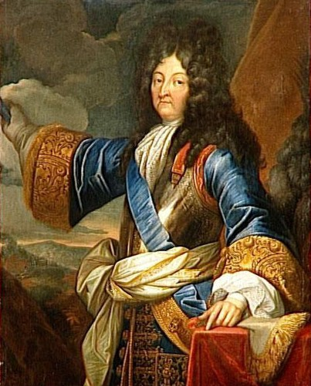

Los reyes absolutistas también pueden ser arrogantes, toscos y groseros. Y las personas de prestigio grandes sabemos por experiencia que muchas veces son poco finas y corteses.
El rey Luis XIV de Francia, el Rey sol, reinó 70 años. Fue egoísta, orgulloso, dictador, exigente, sensual en extremo, egoísta y hedonista. Menos mal que la última de sus muchas queridas, la Señora de Maintainon, le doblegó un poco, pues contrajo con él matrimonio secreto, pero auténtico (de 1683 a 1697) para vivir en su intimidad y moderó sus extravagancias hacia el final de su vida….
Era un rey tan egocéntrico que obligaba a todos los nobles a llevar una vida cortesana que rayaba en lo estúpido, con unos dispendios cortesanos grandes, cuando en el entorno el hambre y la miseria dominaban en el pueblo bajo
La nobleza tenia que asistir a sus primeras horas del dia para contemplar cólo le arreglaban los peinados que siempre debían ser objeto de las forzadas alabanzas de sus subalternos. Unos hechos de su vida nos dicen lo que era.

En una ocasión en que llegó a un pueblo de la Provenza, acudieron a cumplimentarle las autoridades locales. Era mediodía y el rey tenía hambre. Por eso, cuando el alcalde inició su discurso diciendo: - En la más remota Antigüedad, Alejandro Magno... El rey le interrumpió diciendo: - Alcalde, Alejandro Magno había comido y yo no. Y, dando media vuelta, le dejó con la palabra en la boca.
Según Voltaire, cuando en 1706, Luis XIV tuvo noticias de la derrota de sus ejércitos en Ramillies frente a las tropas del duque de Malborough, comentó: - Parece ser que Dios no recuerda lo mucho que yo he hecho por Él. No era la modestia una de las virtudes del rey francés, obviamente.
Cuando notificaron a Luis XIV la muerte del cardenal Mazarino, sucesor de Richelieu en el gobierno de Francia, le dijeron: - Majestad, el cardenal ha entregado su alma a Dios. Y el rey, que no sentía demasiada simpatía por el cardenal, respondió: - ¿Estáis seguro de que Dios la ha aceptado?
Cuando Luis XIII, su padre, estaba agonizando, llamó a su heredero, el futuro Rey Sol, Luis XIV, a su lecho de muerte. El niño sólo tenía tres años. Y el padre, para quitar dramatismo al momento, le preguntó: - A ver, pequeño, si sabes cómo te llamas. Y el niño respondió: - Luis XIV, señor. No cuenta la historia cuál fue la reacción del moribundo al escuchar la respuesta de su hijo y heredero, pero lo cierto es que falleció muy poco después y el niño se convirtió en rey.

En una ocasión Luis XIV mostró a Nicolás Boileau unos versos que acababa de escribir. El ensayista se vio incapaz de mentir, pero buscó la manera de dar una opinión sincera al rey, sin ofenderle y evitar que se encolerizara, cosa que en él era frecuente. Le dijo simplemente como quien no da importancia a la cosa:
- Nada hay imposible para vuestra majestad. Habéis querido hacer unos malos versos y ¡qué fácilmente lo habéis conseguido!

